الزنا خطأ قاتل!
حرّم الإسلام الزنا، واعتبره من الذنوب والفواحش العظيمة، واتفقت كلمة فقهاء المسلمين على حرمته، وقد بيّن الإسلام آثاره المدمرة على صعيد الفرد والمجتمع. يقول تعالى: ﴿وَلاَ تَقْرَبُواْ الزِّنَى إِنَّهُ كَانَ فَاحِشَةً وَسَاء سَبِيلاً﴾.

رواية شريفة
عن الإمام علي(ع): "إذا كان يوم القيامة أهبَّ الله ريحاً منتنة يتأذّى بها أهل الجمع حتى إذا همَّت تمسك بأنفاس الناس ناداهم مناد: هل تدرون ما هذه الريح التي قد آذتكم؟ فيقولون لا وقد آذتنا وبلغت بنا كلّ مبلغ. قال (ع): ثم يقال هذه ريح فروج الزناة الذين لقوا الله بالزّنا... فالعنوهم لعنهم الله فلا يبقى في الموقف أحدٌ إلا قال اللهم العن الزُّناة".

من مقدمات الوقوع في الزنا
- السفور: إنَّ سفور النساء وما يرافقه من تجمُّل وتزيُّن هي ساحةٌ خصبةٌ لإبليسَ وجنوده، ويفقدُ الإنسانَ المناعةَ والإرادةَ، يقول تعالى: ﴿وَلَا يُبْدِينَ زِينَتَهُنَّ﴾.
- عدم غضُّ البصر: يقول تعالى: ﴿قُل لِّلْمُؤْمِنِينَ يَغُضُّوا مِنْ أَبْصَارِهِمْ وَيَحْفَظُوا فُرُوجَهُمْ ذَلِكَ أَزْكَى لَهُمْ إِنَّ اللَّهَ خَبِيرٌ بِمَا يَصْنَعُونَ*وَقُل لِّلْمُؤْمِنَاتِ يَغْضُضْنَ مِنْ أَبْصَارِهِنَّ وَيَحْفَظْنَ فُرُوجَهُنَّ﴾، فالله تعالى يأمر المؤمنين (ذكوراً وإناثاً) أن لا ينظروا إلى ما حرّم الله تعالى النظر إليه من بدن الجنسين، وذلك لكيلا يجرّهم النظر إلى اتباع الشهوات المحرمة، فيقعوا في العلاقات المحرمة كالزنا.
- الخلوة بالأجنبية: روي عن الرسول(ص): "من كان يؤمن بالله واليوم الآخر فلا يبيت في موضع يسمع نفس امرأة ليست له بمحرم".
- الاختلاط: في وصية الإمام علي(ع) لولده الحسن (ع): "واكفف عليهن من أبصارهن بحجابك إياهن؛ فإنَّ شدّة الحجاب أبقى عليهن، وليس خروجهنّ بأشدّ من إدخالك من لا يوثق به عليهن، وإن استطعت أن لا يعرفن غيرك فافعل".

قصة وعبرة
عن الإمام الباقر(ع) قال:"استقبل شاب من الأنصار امرأة بالمدينة وكان النساء يقنعن خلف آذانهن، فنظر إليها وهي مقبلة، فلما جازت نظر إليها ودخل الزقاق. فجعل ينظر خلفها واعترض وجهه عظم في الحائط أو زجاجة فشق وجهه، فلما مضت المرأة نظر فإذا الدماء تسيل على ثوبه وصدره، فقال: والله لآتينَّ رسول الله(ص) ولأخبرنَّه، قال: فأتاه فلما رآه رسول الله (ص): ما هذا فأخبره، فهبط جبرائيل(ع) بهذه ﴿قُل لِّلْمُؤْمِنِينَ يَغُضُّوا مِنْ أَبْصَارِهِمْ وَيَحْفَظُوا فُرُوجَهُمْ ذَلِكَ أَزْكَى لَهُمْ إِنَّ اللَّهَ خَبِيرٌ بِمَا يَصْنَعُونَ*وَقُل لِّلْمُؤْمِنَاتِ يَغْضُضْنَ مِنْ أَبْصَارِهِنَّ وَيَحْفَظْنَ فُرُوجَهُنَّ ﴾".

من آثار الزنا
- موت الفجأة: عن الرسول(ص): "إذا كثر الزنا بعدي كثر موت الفجأة".
- الفقر: عن النبي(ص):"الزنا يورث الفقر ويدع الديار بلاقع".
- فساد الأنساب: عن الإمام الصادق(ع): "حرّم الله الزنا، لما فيه من الفساد من قتل النفس وذهاب الأنساب وترك تربية الأطفال وفساد المواريث".

من القلب!
أخي المجاهد، لا يكن كلّ همّك في تلبية طلبات شهوتك، لأنك مهما لبّيتها فإنّها لن تشبع، وسوف تنقلك من طلبٍ إلى طلبٍ لكي تجد نفسك بعد حين قد خسرت دنياك وآخرتك مقابل شهوة ساعاتٍ معدودة. فشد الهمّة واسْعَ كي تنال رضا الله تعالى الذي سوف يُغنيك في الدنيا والآخرة.

العناوين الرئيسة
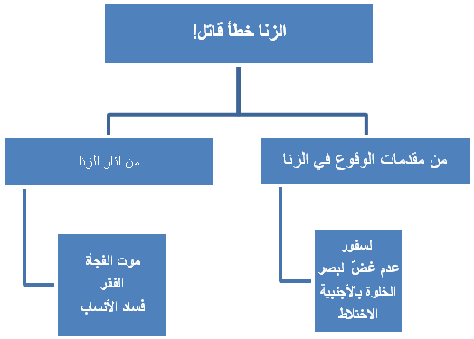

الإسراء، 32.
وسائل الشيعة،ج20،باب وجوب التوبة عن الزنا،حديث 1.
النور، 31.
النور، 30-31.
وسائل الشيعة،ج2،ص185.
نهج البلاغة،ج3،ص56.
وسائل الشيعة، ج14، ص39.
تحف العقول،ص51
بلاقع: جمع بلقع وهي الأرض القفر التي لا نبات لها ولا شيء فيها(من لا يحضره الفقيه،ج13،ص20.
وسائل الشيعة،ج14، ص139..

